SOAL TKA NOMOR 1-11
- Dahulu, masyarakat desa hidup rukun dan saling membantu melalui kegiatan gotong royong, seperti membersihkan lingkungan bersama-sama. Namun, belakangan ini kegiatan tersebut mulai ditinggalkan. Banyak warga lebih memilih menyewa jasa kebersihan karena kesibukan pekerjaan masing-masing. Perubahan ini menimbulkan kekhawatiran di kalangan tokoh masyarakat karena dinilai dapat mengikis nilai kebersamaan yang menjadi ciri khas desa.
- Perubahan gaya hidup karena meningkatnya pendapatan masyarakat desa.
- Pergeseran sistem ekonomi dari komunal menuju individualisme.
- Perubahan nilai sosial yang mempengaruhi interaksi antarwarga.
- Penurunan semangat kerja kolektif karena pengaruh globalisasi
- Kecenderungan masyarakat dalam menyesuaikan diri dengan tren modern
- Pandemi COVID-19 yang melanda dunia sejak awal tahun 2020 telah membawa perubahan dalam berbagai aspek kehidupan, termasuk cara kita berinteraksi dan menjaga hubungan sosial. Kebijakan jaga jarak atau physical distancing menjadi norma baru yang wajib dipatuhi, sementara aktivitas tatap muka, termasuk pembelajaran, beralih secara drastis menjadi daring.
- Individu memahami teknologi informasi.
- Komunikasi tetap terjalin melalui media daring.
- Semua pihak mengikuti aturan dengan taat.
- Lingkungan sekitar menyediakan jaringan internet.
- Siswa dan guru menggunakan handphone.
- Nasionalisme sebagai masyarakat yang lahir di Indonesia muncul pertama kali setelah Indische Partij terbentuk pada 1912. Partai ini melibatkan segala etnis, termasuk Eropa dan peranakan Indo. Kemudian peranakan Indo melebur dengan momentum nasionalisme berikutnya, Sumpah Pemuda 1928. Sumpah Pemuda menjadi ajang persatuan antara peranakan Tionghoa, Arab, dan Indo untuk jati dirinya sebagai orang Indonesia. Peristiwa ini mempertemukan kalangan tersebut untuk mengkampanyekan persatuan. Berangsur-angsur setelah Sumpah Pemuda, berdirilah partai berbasis etnis yang mendukung nasionalisme. Kemudian pergerakan secara etnik perlahan pun melebur dengan kelompok nasionalisme lainnya. Tanpa sekat, dan bermuara pada kemerdekaan Indonesia.
Mengapa sumpah Pemuda pada kasus tersebut bisa dikategorikan sebagai simbol multikulturalisme?
- Mencerminkan proses asimilasi nilai dan tujuan budaya-budaya yang berbeda demi menjaga identitas asli setiap etnik.
- Mengakomodasi berbagai etnik dari latar belakang berbeda untuk mendukung penghapusan identitasnya menjadi Indonesia.
- Terdapat dorongan untuk membangun partikularisme melalui partai-partai bernuansa etnik dalam meraih kemerdekaan.
- Bersifat tidak eksklusif untuk satu kelompok etnik melainkan inklusif dan terbuka bagi semua etnik yang hidup di Indonesia.
- Adanya bentuk tuntutan agar etnik yang bergabung turut serta menjadi bagian dari kelompok mayoritas.
- Di sebuah desa yang sedang berkembang hidup dua kelompok dengan latar belakang budaya dan kebiasaan yang berbeda, yaitu satu kelompok berasal dari penduduk asli desa dan kelompok lainnya berasal dari warga pendatang. Pada awalnya, hubungan antara kedua kelompok kerap diwarnai kesalahpahaman saat rapat desa, karena perbedaan cara pandang dan nilai-nilai budaya yang dianut. Kondisi ini menimbulkan ketegangan sosial yang menghambat pembangunan desa. Melihat hal ini, tokoh masyarakat menginisiasi kegiatan bersama seperti gotong royong pelatihan kewirausahaan, dan dialog antarbudaya. Melalui proses ini, kedua kelompok mulai saling memahami, menghargai perbedaan, dan bekerja sama dalam pembangunan desa. Mereka juga sepakat untuk tetap mempertahankan budaya masing-masing, sambil merancang kegiatan budaya bersama yang melibatkan semua warga tanpa membedakan asal usul.
Berdasarkan ilustrasi tersebut, bentuk hubungan sosial apakah yang akhirnya terwujud di antara kedua kelompok masyarakat di atas?
- Asimilasi, karena kedua kelompok membentuk budaya baru dengan menghilangkan perbedaan.
- Kontravensi, karena terjadi perbedaan pandangan meskipun belum sampai pada konflik terbuka.
- Koersi, karena kedua kelompok menyelesaikan konflik dengan dominasi kelompok yang lebih kuat.
- Persaingan, karena masing-masing kelompok tetap mempertahankan identitas budaya secara tertutup.
- Akomodasi, karena terdapat upaya meredakan ketegangan dengan kesepakatan bersama dan saling membantu.
- Di salah satu kota besar, warga merasa resah karena sering terjadi penyerangan oleh sekelompok remaja bermotor. Para pelaku membawa senjata tajam. Aksi kekerasan ini umumnya berlangsung pada malam hari, terutama di kawasan Simpang Tiga, jalur utama yang sering dilalui warga ketika malam. Pihak kepolisian menyatakan bahwa insiden ini bukan yang pertama kali terjadi. Dalam dua bulan terakhir, telah terjadi lima kasus serupa dengan pola yang sama yaitu dilakukan oleh remaja dan menyasar warga yang sedang sendirian.
Mengapa peristiwa yang terjadi dalam ilustrasi tersebut dianggap sebagai gejala sosial?
Tentukan apakah setiap pernyataan berikut Benar atau Salah.
- Kasus tersebut merupakan gejala sosial dengan dampak keresahan dan menimbulkan ketakutan di masyarakat.
⃝ $benar$ ⃝ $Salah$
- Kasus ini termasuk gejala sosial akibat adanya penyimpangan perilaku dari norma sosial yang berlaku di masyarakat.
⃝ $benar$ ⃝ $Salah$
- Aksi kekerasan dalam kasus ini terjadi secara individu dan tidak berulang sama sekali sehingga bukan gejala sosial.
⃝ $benar$ ⃝ $Salah$

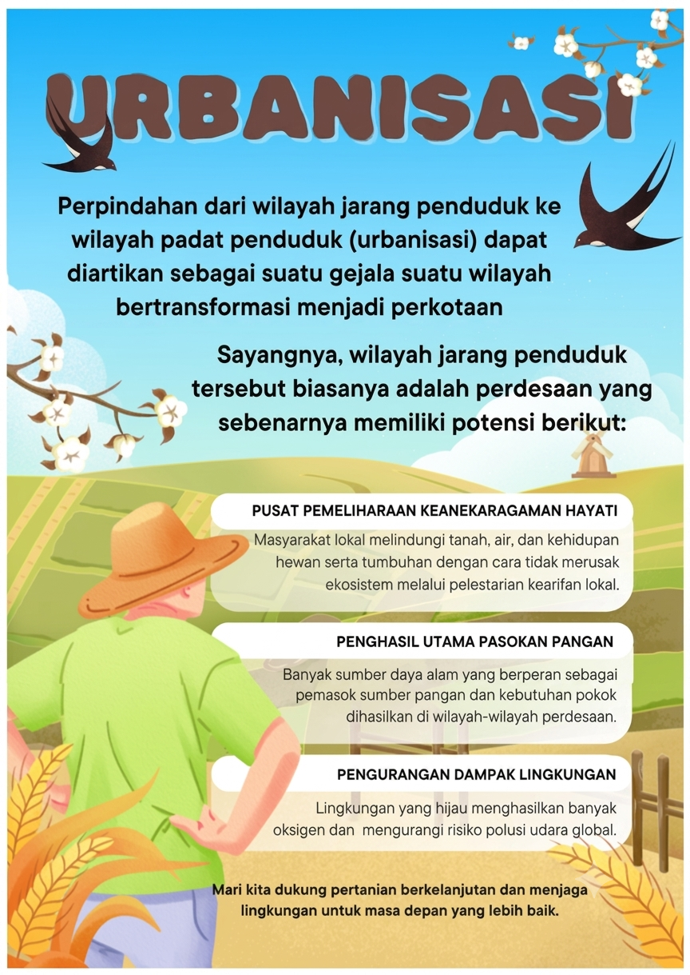
Pemerintah desa membiarkan para penduduk melakukan urbanisasi. Jika hal tersebut terus terjadi, apa dampak negatif gejala sosial yang relevan berdasarkan kasus pada infografis?
- Pengangguran di wilayah pedesaan akan terus meningkat karena lapangan kerja semakin sempit.
- Sumber-sumber hayati akan rusak karena pencemaran lingkungan akibat pembangunan yang masif.
- Kerusakan lingkungan di perdesaan akibat alih fungsi lahan terjadi karena industrialisasi semakin pesat.
- Kenaikan harga terjadi seiring penurunan pasokan pangan karena banyak lahan yang tidak tergarap.
- Pemanasan global terus meningkat karena polusi udara di perkotaan tidak diimbangi dengan penghijauan.

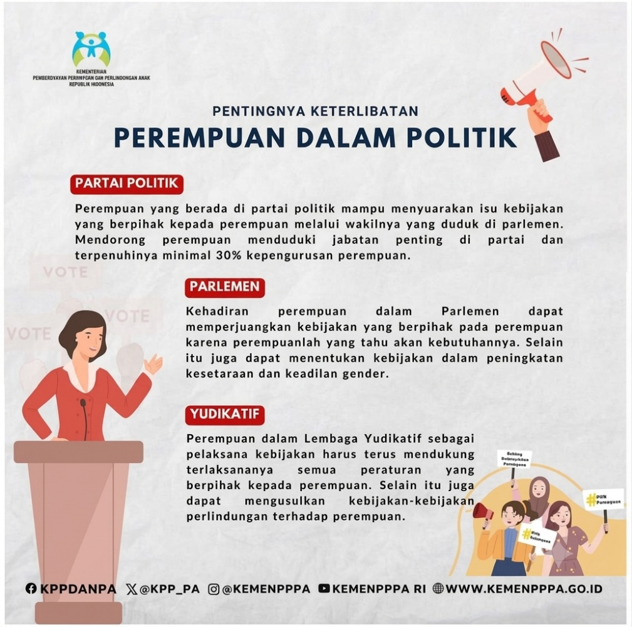
Penelitian ini bertujuan untuk memahami bagaimana keterlibatan perempuan dalam partai politik. Peneliti ingin melihat apakah perempuan benar-benar memiliki kesempatan dan mampu mengambil peran penting di dalamnya. Fokus peneliti adalah mengamati sejauh mana perempuan terlibat sebagai anggota biasa, pengurus partai, atau sebagai calon wakil rakyat dalam pemilihan umum. Dengan ini, peneliti berharap bisa mengetahui posisi perempuan dalam struktur partai dan kontribusi mereka terhadap aktivitas politik. Penelitian ini penting untuk melihat kesetaraan gender dalam dunia politik.
Manakah pernyataan yang menunjukkan tujuan penelitian kualitatif studi kasus dari permasalahan sosial tersebut?
Tentukan apakah setiap pernyataan berikut Benar atau Salah.
- Untuk mengidentifikasi kesempatan dan peran yang dapat diambil perempuan dalam aktivitas politik di partai.
⃝ $benar$ ⃝ $Salah$
- Untuk memahami kontribusi spesifik perempuan terhadap dinamika dan keputusan politik di dalam partai.
⃝ $benar$ ⃝ $Salah$
- Untuk menganalisis korelasi antara tingkat keterlibatan perempuan dengan eksistensi partai politik.
⃝ $benar$ ⃝ $Salah$
- Untuk mengetahui sejauh mana kesetaraan gender terwujud dalam struktur dan praktik partai politik.
⃝ $benar$ ⃝ $Salah$
- Untuk menentukan pengaruh keterlibatan perempuan terhadap pengambilan keputusan yang berpihak pada perempuan.
⃝ $benar$ ⃝ $Salah$

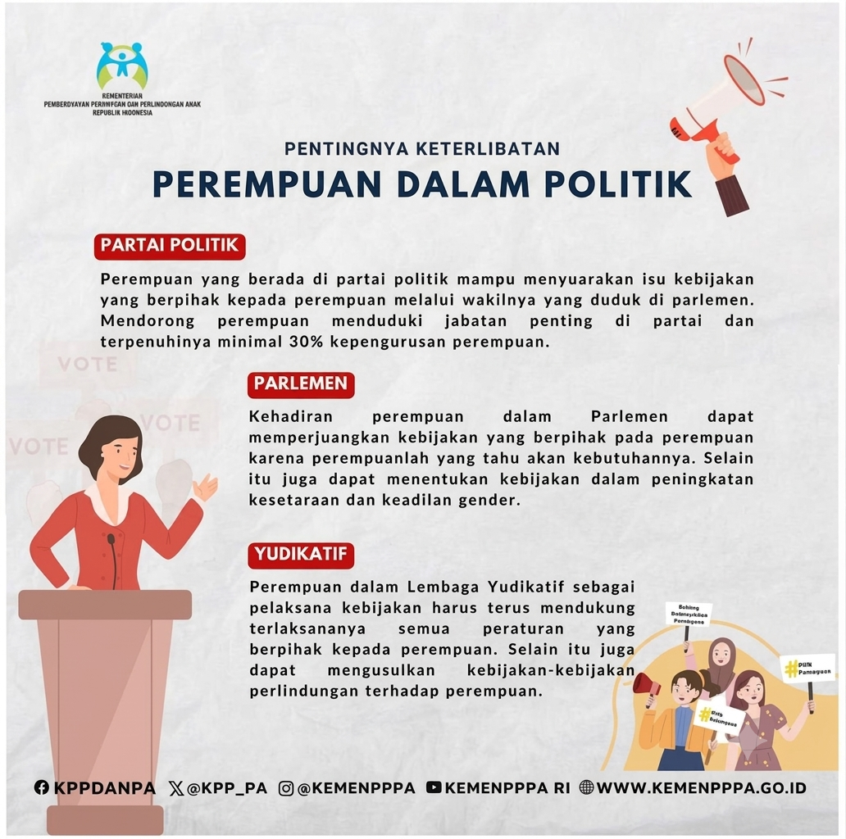
Berikut merupakan langkah-langkah penelitian sosial yang akan dilakukan peneliti:
- Mengumpulkan data melalui wawancara, observasi, dan dokumentasi.
- Menentukan landasan teori dan konsep yang relevan.
- Mengolah dan menganalisis data hasil penelitian.
- Menyusun latar belakang penelitian berdasarkan data resmi.
- Menarik kesimpulan dan memberikan rekomendasi kebijakan.
Manakah urutan langkah-langkah penelitian yang termasuk tahapan pelaksanaan penelitian sosial ?
- Mengumpulkan data melalui wawancara, observasi, dan dokumentasi dan Menentukan landasan teori dan konsep yang relevan.
- Mengumpulkan data melalui wawancara, observasi, dan dokumentasi dan Mengolah dan menganalisis data hasil penelitian.
- Mengumpulkan data melalui wawancara, observasi, dan dokumentasi dan Menarik kesimpulan dan memberikan rekomendasi kebijakan.
- Menentukan landasan teori dan konsep yang relevan dan Menyusun latar belakang penelitian berdasarkan data resmi.
- Menyusun latar belakang penelitian berdasarkan data resmi dan Menarik kesimpulan dan memberikan rekomendasi kebijakan.
- Penggunaan media sosial yang sangat banyak digemari oleh remaja menimbulkan kekhawatiran dapat mempengaruhi perilaku dan moral mereka. Kenakalan remaja yang makin rumit sering dihubungkan dengan interaksi mereka dengan konten online tertentu. Sehingga seorang peneliti melakukan penelitian pada remaja usia 13-18 tahun yang sering memakai media sosial. Peneliti tersebut mengumpulkan data dengan menyebarkan kuesioner online kepada 150 remaja. Kuesioner ini mempunyai dua bagian utama yaitu satu untuk mengukur seberapa sering dan bagaimana mereka menggunakan media sosial, dan bagian lainnya untuk mengukur tingkat kenakalan remaja berdasarkan pengalaman dan pandangan mereka sendiri.
Manakah pernyataan yang menunjukkan metode penelitian yang sesuai dengan teknik pengumpulan data yang dilakukan?
- Penelitian eksperimen dengan teknik penentuan sampel stratified sampling karena penelitian ini membandingkan pada kelompok pengguna media sosial maupun yang tidak dari berbagai kalangan yang berbeda tingkatan.
- Penelitian eksploratif dengan teknik penentuan sampel cluster sampling berdasarkan wilayah untuk mengeksplorasi fenomena penggunaan media sosial dapat mempengaruhi moral remaja.
- Penelitian kuantitatif dengan teknik penentuan sampel simple random sampling berdasarkan rentang usia yang diambil secara acak untuk menganalisis pengaruh penggunaan media sosial terhadap tingkat kenakalan remaja.
- Penelitian lapangan dengan teknik penentuan sampel area sampling berdasarkan area tertentu untuk mengobservasi fenomena penggunaan media sosial terhadap tingkat kenakalan remaja.
- Penelitian kualitatif dengan teknik penentuan sampel purposive sampling dengan menentukan kriteria tertentu untuk memahami dampak yang ditimbulkan dari fenomena penggunaan media sosial pada remaja.
- Penelitian ini bertujuan untuk menelaah secara komprehensif fenomena meningkatnya jumlah pengemis anak di ruang publik. Fokus utama diarahkan pada identifikasi faktor-faktor penyebab anak-anak berada di jalanan, seperti kondisi kemiskinan, keterbatasan akses terhadap pendidikan, serta eksploitasi oleh pihak tertentu. Penelitian ini juga mengeksplorasi dampak sosial dan psikologis yang dialami anak-anak tersebut, termasuk hilangnya masa kanak-kanak, kerentanan terhadap tindak kekerasan, dan munculnya stigma sosial. Teknik pengumpulan data yang digunakan meliputi observasi partisipatif, wawancara mendalam, dan kajian pustaka. Temuan dari penelitian ini diharapkan dapat memberikan kontribusi dalam pengembangan ilmu sosial, menjadi dasar pemecahan permasalahan sosial, serta meningkatkan kapasitas dan kompetensi peneliti.
Pernyataan manakah yang paling tepat menggambarkan kontribusi penelitian sosial dalam menyelesaikan permasalahan berdasarkan ilustrasi tersebut?...
Tentukan apakah setiap pernyataan berikut Benar atau Salah.
- Menambah wawasan tentang dampak fisik, psikologis maupun sosial yang dialami oleh pengemis di bawah umur
⃝ $benar$ ⃝ $Salah$
- Memberikan solusi atau saran kepada pemerintah untuk dapat dijadikan sebagai dasar pengambilan kebijakan.
⃝ $benar$ ⃝ $Salah$
- Menjadi referensi utama bagi penelitian selanjutnya dan memberikan manfaat bagi para pembaca
⃝ $benar$ ⃝ $Salah$
- Meningkatkan kesadaran masyarakat tentang kompleksitas dan bahaya pengemis di bawah umur
⃝ $benar$ ⃝ $Salah$
- Mengurangi tingkat kekerasan dan eksploitasi di jalanan pada anak di bawah umur
⃝ $benar$ ⃝ $Salah$
- Perhatikan grafik di bawah ini !
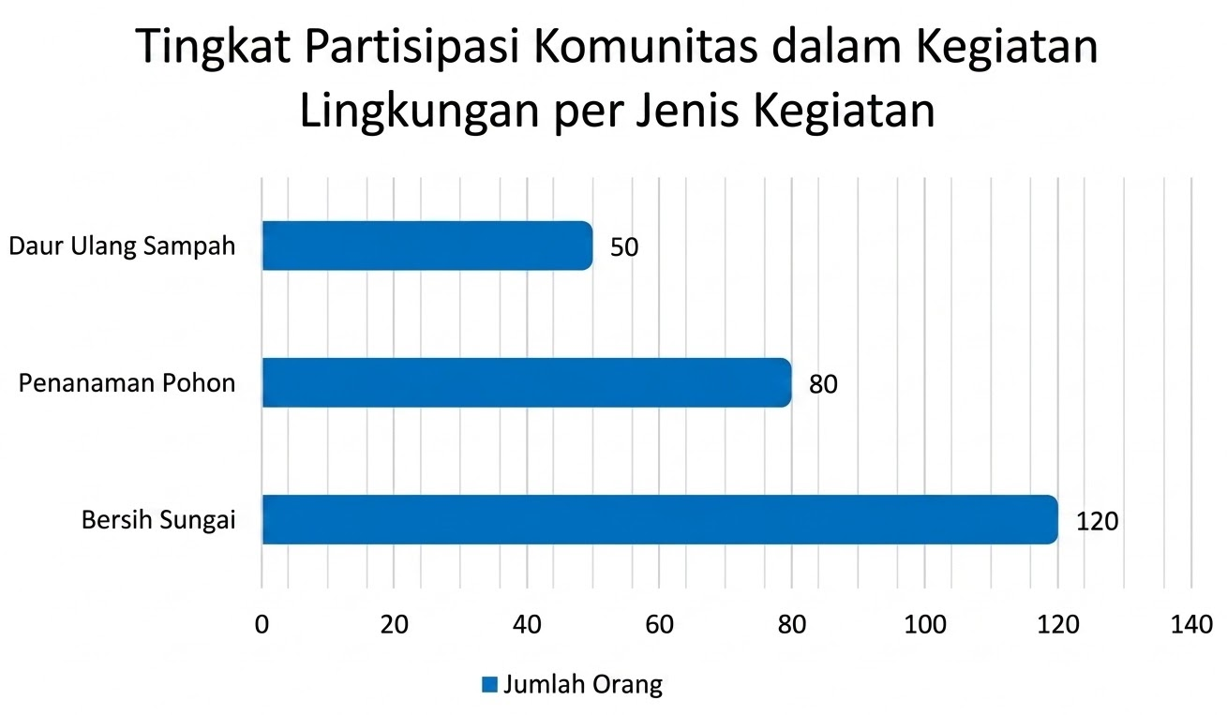

Berdasarkan grafik hasil penelitian di atas, penjelasan manakah yang paling tepat mengenai pola partisipasi komunitas dalam kegiatan lingkungan?
  - Semua jenis kegiatan lingkungan memiliki tingkat partisipasi yang seragam dan tinggi.
  - Kegiatan bersih sungai adalah yang paling populer dan menarik partisipasi komunitas terbanyak.
  - Masyarakat cenderung tidak tertarik pada kegiatan lingkungan yang bersifat fisik seperti penanaman pohon.
  - Daur ulang sampah merupakan kegiatan yang paling sukses dalam menarik jumlah peserta terbanyak.
  - Tidak ada perbedaan yang signifikan antara partisipasi dalam penanaman pohon dan daur ulang sampah.

KUNCI JAWABAN
- C
- B
- D
- E
- BBS
- D
- 1,2,4
- B
- C
- 2,4
- B

DOKUMENTASI PERTEMUA G-MEET


